稿件上传系统使用方法
- 在首页完成用户注册，点击登录

2、填入 用户名、邮箱、密码
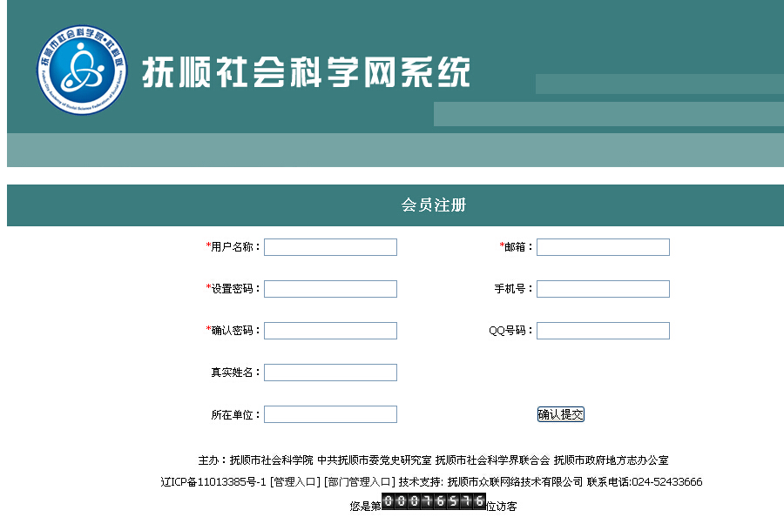
- 返回首页登录，输入用户名、密码。
- 进入投稿系统，输入文件名称，并上传电子版稿件。
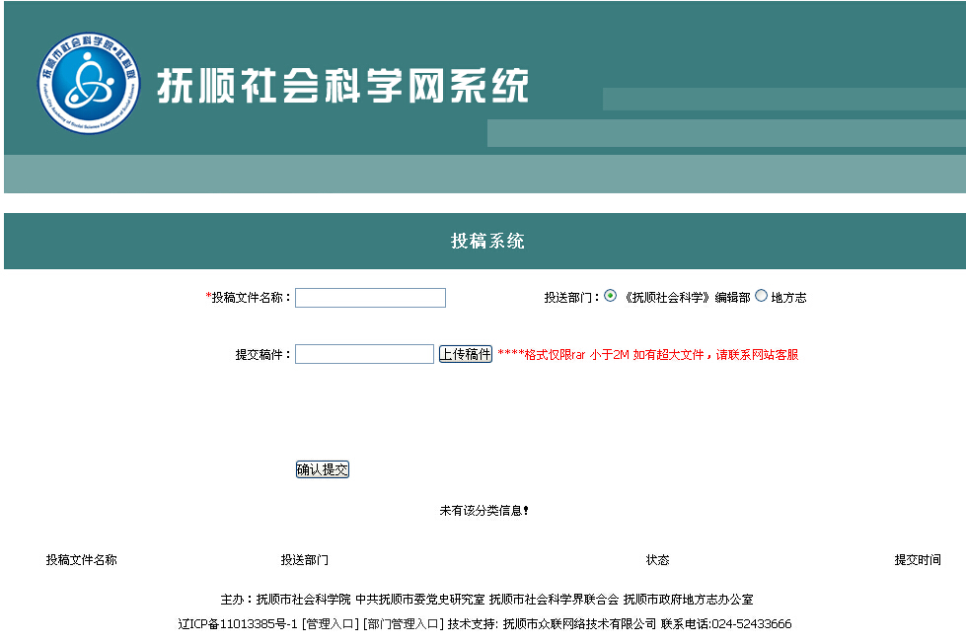
- 用户可再次登录投稿系统，查看稿件审批状态，如需改动，可按修改意见改好后，重新上传，等待审批。

6、投稿系统管理者从管理入口登录后台，点击投稿管理，对稿件提出审批意见。
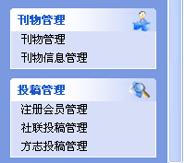
其中有审核中、发回重改、已修改重审中、审核通过几个选项，可点击相应选项，如需修改，可在下面上传修改意见，等待撰稿人改正。
